Министерство сельского хозяйства
Российской Федерации

Департамент научно-технологической политики и образования

ФГУ «Калининская
государственная зональная машиноиспытательная станция»

Протокол испытаний

№ 05-19-06 (4030011)

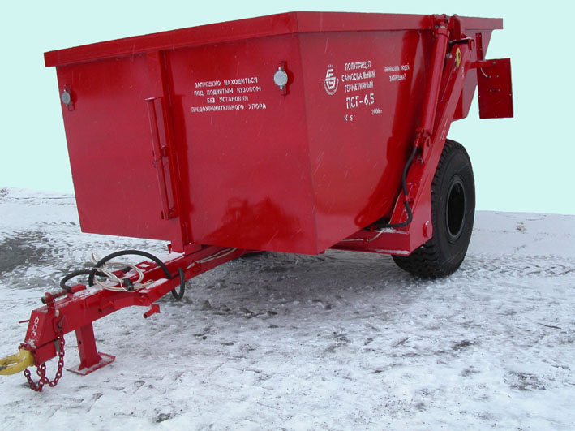

Полуприцеп самосвальный герметичный ПСГ-6,5

Изготовитель (разработчик) | Адрес
ОАО «Бежецксельмаш» | 171983, г. Бежецк Тверской обл.

Результаты испытаний (краткие)

Полуприцеп самосвальный герметичный ПСГ-6,5
Назначение | Предназначен для перевозки и выгрузки назад сельскохозяйственных и строительных грузов.
Качество работы:
- масса перевозимого груза, кг  - остаток в кузове после разгрузки, кг  - полнота разгрузки, % |  | 6500÷7020  50÷55  99,2
Производительность, т; ткм |  | 30,05; 82,34
Условия эксплуатации:
- навеска (присоединение) на трактор (способ агрегатирования) |  | на гидрокрюк
- перевод в рабочее и транспортное положение |  | не переводится
- настройка рабочих органов |  | не имеет
- время подготовки машины к работе, час. |  | 0,08
Агрегатирование |  | трактора класса 14 кН (МТЗ-82)
Потребляемая мощность, кВт |  | до 55,99
Трудоемкость ежесменного ТО,  чел.-ч. |  | 0,35
Эксплуатационная надежность |  | хорошая
Удобство управления |  | удобно
Безопасность выполнения работ |  | обеспечена

Описание конструкции машины
Тип – полуприцеп. Состоит: рама с колесным ходом, кузов, гидросистема, электрооборудование, тормозная система, гидро- и пневмоаппаратура. Регулировки рабочих органов нет.
Техническая характеристика
Показатели |  | Численные значения
Габаритные размеры, мм
- в транспортном положении  - длина  - ширина  - высота |  | 4935  2270  1930
- в рабочем положении  длина  ширина  высота |  | 4935  2270  1930
Ширина захвата, м |  | -
Масса, кг |  | 1760
Вместимость кузова, м³ |  | 7,38
Рабочая скорость, км/ч |  | до 34
Результаты испытаний
Качество работы: | - Потерь груза при перевозке нет. Остаток в кузове после выгрузки - 50÷55 кг. Полнота разгрузки – 99,2%. Груз – полусмерзшийся навоз, объемная масса – 1003 кг/м³.
Производительность, т; ткм  Расход топлива, кг/т; кг/ткм | 30,05; 82,54  1,21; 0,44
Безопасность  движения | Обеспечена. Электрооборудование и тормоза соответствуют нормативным документам.
Техническое  обслуживание | Трудоемкость, чел-ч:  ежесменного ТО – 0,5;  периодического – 1,5;  сезонного – 4,0.  Качество руководства по эксплуатации – удовлетворительное.

Заключение по результатам испытаний
Полуприцеп ПСГ-6,5 соответствует требованиям ТУ по назначению и надежности, а также нормативам ГОСТ по безопасности.
Испытания проведены: | ФГУ «Калининская государственная зональная машиноиспытательная станция». 172022, Тверская обл., Торжокский район, п. Зелёный.
Испытания провел: | Серебряков А.А.
Источник информации: | Протокол испытаний № 05-19-06(4030011) от 16 ноября 2006 года.

